 بسم الله الرحمن الرحيم
اسم الطالب : ------------------------
الجنس : ذكر أنثى
الشعبة : ( )
مدرسة ........................
اختبار شهرين في اللغة العربية
للصف السادس الأساسي / الفصل الثاني
2018 - 2017

تعليمات الاختبار
- يتكون الاختبار من (7 ) أسئلة في ( 5 ) صفحات .
- بعض الفقرات من النوع ( اختيار من متعدد ) ، تتم الإجابة عليها بوضع دائرة حول رمز الإجابة الصحيحة .
- مطلوب منك الإجابة على جميع فقرات ورقة الاختبار .
- اقرأ سؤال بتمعن، وحاول الإجابة عليه بخط واضح ومقروء .
- إذا واجهت سؤالاً صعباً ، انتقل إلى سؤال آخر ، وبعد إنهائك للاختبار حاول العودة إلى الأسئلة الصعبة وأجب عليها .

لديك 90 دقيقة للإجابة على أسئلة هذا الاختبار

60

العلامة
التقدير

السؤال الأول : أ- اقرأ النص ثم أجب عن الأسئلة التالية :
السؤال الأول : القراءة الجهرية وفهم المقروء (15علامة)
هي إحدى القرى التي دمرها الصهاينة بعد احتلالهم لها في الرابع من حزيران عام ألف وتسعمئة وثمانية وأربعين للميلاد،تقع في الجزء الجنوبي الغربي من قضاء الرملة ،وتبعد عن المدينة مسافة أربعة عشر كيلو متراً وعن البحر المتوسط ستة كيلو مترات إلى الشرق، وكانت محطة مركزية في شبكة المواصلات بين شمال فلسطين وجنوبها، وتحيط بها أرضي قرى النبي روبين ،والقبية ، وزرنوقة وعرب صقرير ،وأسدود، وبشيت.
- ما نوع النص من حيث الفنون النثرية؟ (علامة)
-------------------------------------------------------------------------------------
- أين تقع قرية يبنا؟(علامة)
-------------------------------------------------------------------------------------
- اذكر بعض القرى المحيطة بيبنا؟ (علامتان)
-------------------------------------------------------------------------------------
- من الذي بنى جامع يبنا الكبير ؟ (علامة)
(محمد بن قلاوون. - الأمير بشتاك - الظاهر بيبرس. - الشيخ وهدان )
- وضح جمال التصوير في العبارة الآتية:"أنجبت يبنا عدداً من القادة والمفكرين"؟ (علامتان)
-------------------------------------------------------------------------------------
- فرق معنى كلمة(لواء) في الجمل الآتية : (3علامات)
- رفع القادة والمفكرون لواء القضية الفلسطينية . (....................) .
- تولى قيادة الجيش رجل عسكري برتبة لواء . (....................) .
- مدينتنا تتبع لواء الجنوب . (....................) .
ب- أجب عن الأسئلة الآتية ؟
- عرف الحديث النبوي الشريف ؟ (علامة)
---------------------------------------------------------------------------------
- يلجأ الآباء إلى العنف في معاملتهم أطفالهم أحياناً ، فبماذا يبررون ذلك؟ (علامة)
----------------------------------------------------------------------------------
- اختار من بين الأقواس الأسلوب الذي ينطبق على العبارة المقابلة فيما يأتي : ( 3علامات )
أ- اخرج الساعة إلى الرجل . ( استفهام، أمر، نداء ، تعجب )
ب- عجباً لك . ( نداء ، قسم ، تعجب ،استفهام )
ج- لا ذنب لي أخافه عند أمير المؤمنين . (نفي ، تعجب ، قسم ،نداء ) ؟

السؤال الثاني : المحفوظات (7علامات )
اقرأ الأبيات الآتية ، ثم أجب عن الأسئلة التي تليها :
تقول إذا عدت إليها من العمل كلاماً من الأعماق أحلى من العسل
تقول أما أحضرت يا أبتي ولو قليلاً من الحلوى ؟ فقلت لها :أجل
بحثت عن الحلوى إلى أن وجدتها ولو لم أجدها ما رجعت على عجل
إذا طلبت ليلى فؤادي وهبتها وهل لسواها في حناياه من محل
أ/ ضع دائرة حول رمز الإجابة الصحيحة فيما يلي : (علامتان)
- من قائل الأبيات السابقة ؟
- محمود درويش ب. إبراهيم طوقان ج. محمد حسن العمري
- ما جنسية الشاعر التي ينتمي إليها ؟
- سعودي ب. سوري ج. فلسطيني
3-بماذا وصف الشاعر كلام ابنته ؟ (علامة)
-------------------------------------------------------------------------------------
- ما الدليل على إيجاد الشاعر لحلوى لا بنته ؟ (علامة)
-------------------------------------------------------------------------------------
5- استخرج من الأبيات مرادف "منحتها " (علامة )
-------------------------------------------------------------------------------------
6- اكتب بيتين من قصيدة الشريد ؟ (علامتان)
--------------------------------------- ------------------------------------------
--------------------------------------- ------------------------------------------
السؤال الثالث :القواعد (15علامة )

السؤال الأول : أ- اذكر علامة إعراب الكلمات التي تحتها خطوط : (علامتان )
1- قال تعالى :"قد أفلح المؤمنون ". (.......................) .
2- حصلت معلمتان فلسطينيتان على جائزتين دوليتين . (.......................) .
ب- ثني الكلمة التي تحتها خط في الجملة الآتية مع إجراء التغيير المناسب: (علامة )
- كرم المديرُ الطالبَ في حفل رائع . ( .................................................................)

ج- صنف الجمل الآتية وفق ما هو وارد في الجدول : (3علامات ) (الثمار ناضجة- استمع إلى نصيحة والديك- الصادقون محبوبون )
الجملة الاسمية | الجملة الفعلية

د- حول الجملة الاسمية إلى جملة فعلية "الطائرُ يبني العش " ؟ (علامتان)
--------------------------------------------------------------------------------------
ه- حدد المبتدأ والخبر في الجمل الآتية وبين علامة رفع كل منهما ؟(4علامات)
- الأطباءُ مخلصون في مهنتهم الإنسانية .
المبتدأ :.............. علامة رفعه :.............الخبر :.............علامة رفعه:...............
- الممرضاتُ مخلصاتٌ في عملهن .
المبتدأ :.............. علامة رفعه :...........الخبر :.............علامة رفعه:.................
و- اكتب مثالاً على ما يأتي : (3علامات)
- فعل ماضٍ : (..................................) .
- فعل مضارع : (.............................. ) .
- فعل أمر: (...........................) .
السؤال الرابع : الإملاء : (8علامات)
- السؤال الأول : أ- نختار الكلمة المناسبة مما بين القوسين : (3علامات)
- بالعلم ................،ونرتقي (نسمو،ـنسموا) .
- .................الأجيال مخلصون . (مربو ،مربوا) .
- الأطباء ................المرضى . (عالجو،عالجوا).
- حدد الكلمات التي تشمل على واو مزيدة في الكتابة : (علامتان)
- قال تعالى "أولئك الذين أنعم الله عليهم " .
- قرأت قصيدةً لعمرو بن كلثوم ،الشاعر الجاهلي .
ج- استخدم الاسم الموصول المناسب في الربط بين الجمل الآتية : (3علامات)
- قرأت المقالة ............. تتحدث عن حقوق المرأة. (الذي،التي،الذين)
- هذا الطالب ............ فاز في قطار المعرفة . (الذي ،التي ، الذين)
- تعلمت الرياضة .......... تقوي الأبدان. (الذي،التي، الذين)

اكتب ما يأتي بخط النسخ مع مراعاة كتابة حرف (ك) ؟.
السؤال الخامس :الخط (5علامات)
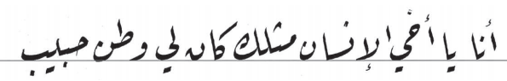
...............................................................................................................

السؤال الأول : أُجبر هؤلاء المهجرون على الخروج من بيوتهم ذات ليلة من ليالي أيار سنة 1948م وتوثيقاً للتاريخ الشفوي ،نكتب ما رواه أحدهم في أربعة أسطر ،مستعينين بالصورة الآتية
السؤال السادس :التعبير (5علامات )
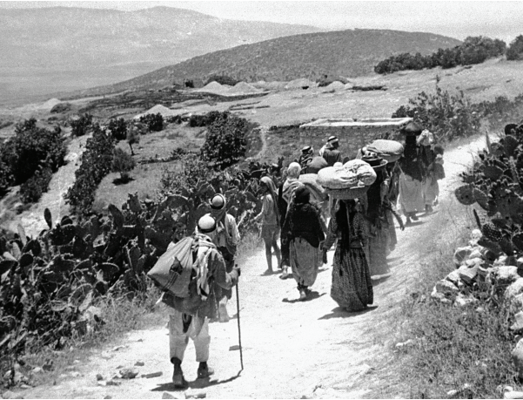
.............................................................................................................................................................................................................................................................................................................................................................................................................................................................................................................................................................................................................................
السؤال السابع :الاستماع (5علامات )
إعداد: خليل علقم
انتهت الأسئلة
مع أطيب الأمنيات بالتوفيق والنجاح

